คู่มือสำหรับโปรแกรมเมอร์
โปรแกรม hospital online สามารถแบ่งได้เป็น 3 ส่วนคือส่วนฐานข้อมูล,ส่วนประมวลผล และ ส่วนติดต่อผู้ใช้งาน
- ส่วนฐานข้อมูล โปรแกรมนี้ใช้ SQLServer เป็นฐานข้อมูลของระบบ
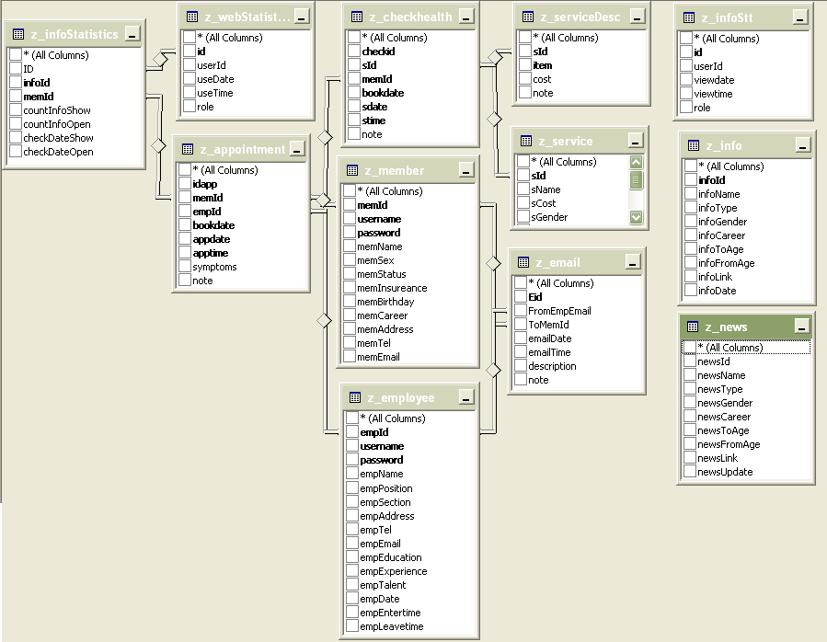
รูปที่ 1-1 ฐานข้อมูลของระบบ

รูปที่1-1 สามารถอธิบายได้ดังนี้
- table z_infoStt เก็บข้อมูลสถิติการเข้าชมบทความ มีรายละเอียดของข้อมูลดังนี้
ชื่อ | Type | รายละเอียด
id | nvarchar | id ของสถิติ
userId | nvarchar | id ของผู้ใช้งาน
viewdate | nvarchar | วันที่อ่านบทความ
viewtime | nvarchar | เวลาที่อ่านบทความ
role | nvarchar | ใครเป็นผู้อ่าน

- table z_infoStatistics เก็บข้อมูลสถิติการเข้าอ่านบทความของสมาชิก มีรายละเอียดของข้อมูลดังนี้
ชื่อ | Type | รายละเอียด
ID | numeric | id ของสถิติ
infoId | nvarchar | id ของบทความที่อ่าน
memId | nvarchar | id ของสมาชิกที่อ่านบทความ
countInfoShow | int | จำนวนครั้งที่แสดงบทความ
countInfoOpen | int | จำนวนครั้งที่เปิดอ่านบทความ
checkDateShow | nvarchar | วันที่แสดงบทความล่าสุด
checkDateOpen | nvarchar | วันที่เปิดบทความล่าสุด

- table z_webStatistics เก็บสถิติการเข้าใช้งานระบบ มีรายละเอียดของข้อมูลดังนี้
ชื่อ | Type | รายละเอียด
id | numeric | id ของสถิติ
userId | nvarchar | id ของผู้ใช้งานระบบ
useDate | nvarchar | วันที่ใช้ระบบ
useTime | nvarchar | เวลาที่เข้ามาใช้งาน
role | nvarchar | ใครคือผู้ใช้ระบบ

- table z_member เก็บข้อมูลของสมาชิก มีรายละเอียดของข้อมูลดังนี้
ชื่อ | Type | รายละเอียด
memId | nvarchar | เลขประจำตัวประชาชน
username | nvarchar | ชื่อที่ใช้ในการล็อกอิน
password | nvarchar | รหัสผ่านที่ใช้ในการเข้าใช้ระบบ
memName | nvarchar | ชื่อ-นามสกุล
memSex | nvarchar | เพศ
memStatus | nvarchar | สถานภาพการแต่งงาน
memInsureance | nvarchar | ประกันสุขภาพ
memBirthday | nvarchar | วันเกิด
memCareer | nvarchar | อาชีพ
memAddress | nvarchar | ที่อยู่
memTel | nvarchar | เบอร์ติดต่อ
memEmail | nvarchar | อีเมล

- table z_employee เก็บข้อมูลของพนักงาน มีรายละเอียดของข้อมูลดังนี้
ชื่อ | Type | รายละเอียด
empId | nvarchar | เลขประจำตัวประชาชน
username | nvarchar | ชื่อที่ใช้ในการล็อกอิน
password | nvarchar | รหัสผ่านที่ใช้ในการเข้าใช้ระบบ
empName | nvarchar | ชื่อ-นามสกุล
empPosition | nvarchar | ตำแหน่ง
empSection | nvarchar | แผนก
empAddress | nvarchar | ที่อยู่
empTel | nvarchar | เบอร์ติดต่อ
empEmail | nvarchar | อีเมล
empEducation | nvarchar | สถานที่จบการศึกษา
empExperience | nvarchar | ประสบการณ์การทำงาน
empTalent | nvarchar | ความสามารถพิเศษ
empDate | nvarchar | วันทำงาน
empEntertime | nvarchar | เวลาเข้างาน
empLeavetime | nvarchar | เวลาเลิกงาน

- table z_checkhealth เก็บข้อมูลในการนัดหมายเพื่อตรวจสุขภาพ มีรายละเอียดของข้อมูลดังนี้
ชื่อ | Type | รายละเอียด
checkid | int | id ของการนัดหมายตรวจสุขภาพ
sId | nvarchar | id ของโปรแกรมที่เลือกตรวจ
memId | nvarchar | id ของสมาชิกที่นัดหมาย
bookdate | nvarchar | วันที่ทำการนัดหมาย
sdate | nvarchar | วันนัดหมาย
stime | nvarchar | เวลาที่นัดหมาย
note | nvarchar | หมายเหตุ

- table z_appointment เก็บข้อมูลในการนัดหมายแพทย์ มีรายละเอียดของข้อมูลดังนี้
ชื่อ | Type | รายละเอียด
idapp | numeric | id ของการนัดหมายแพทย์
memId | nvarchar | id ของสมาชิกที่นัดหมาย
empId | nvarchar | id ของแพทย์ที่ทำการนัดหมาย
bookdate | nvarchar | วันที่ทำการนัดหมาย
appdate | nvarchar | วันนัดหมาย
apptime | nvarchar | เวลาที่นัดหมาย
symptoms | nvarchar | อาการของโรค
note | nvarchar | หมายเหตุ

- table z_email เก็บข้อมูลการส่ง email ของระบบ มีรายละเอียดของข้อมูลดังนี้
ชื่อ | Type | รายละเอียด
Eid | numeric | id ของอีเมล์
FromEmpEmail | nvarchar | อีเมลผู้ส่ง
ToMemId | nvarchar | อีเมล์ผู้รับ
emailDate | nvarchar | วันที่ส่ง
emailTime | nvarchar | เวลาที่ส่ง
description | nvarchar | หัวข้อที่ส่ง
note | nvarchar | หมายเหตุ

- table z_service เก็บข้อมูลบริการของโรงพยาบาล มีรายละเอียดของข้อมูลดังนี้
ชื่อ | Type | รายละเอียด
sId | nvarchar | id ของโปรแกรมตรวจสุขภาพ
sName | nvarchar | ชื่อโปรแกรมตรวจสุขภาพ
sCost | nvarchar | ราคารวมทั้งหมด
sGender | nvarchar | เพศที่เหมาะกับโปรแกรมตรวจสุขภาพ
sCareer | nvarchar | อาชีพที่เหมาะกับโปรแกรมตรวจสุขภาพ
sToAge | int | ช่วงอายุตั้งแต่
sFromAge | int | ถึงช่วงอายุเท่าไหร่
sStatus | nvarchar | สถานภาพการแต่งงานที่เหมาะกับโปรแกรมตรวจสุขภาพ
sLink | nvarchar | หน้าเพจที่ลิงค์ไปยังโปรแกรมนี้

- table z_serviceDesc เก็บรายละเอียดของบริการของโรงพยาบาล มีรายละเอียดของข้อมูลดังนี้
ชื่อ | Type | รายละเอียด
sId | nvarchar | id ของโปรแกรมตรวจสุขภาพ
item | nvarchar | รายละเอียดโปรแกรมย่อย
cost | nvarchar | ราคา
note | nvarchar | หมายเหตุ

- table z_info เก็บข้อมูลของบทความ มีรายละเอียดของข้อมูลดังนี้
ชื่อ | Type | รายละเอียด
infoId | nvarchar | id ของบทความ
infoName | nvarchar | ชื่อบทความ
infoType | nvarchar | ประเภทของบทความ
infoGender | nvarchar | เพศที่เหมาะกับบทความ
infoCareer | nvarchar | อาชีพที่เหมาะกับบทความ
infoToAge | int | ช่วงอายุตั้งแต่
infoFromAge | int | ถึงช่วงอายุเท่าไหร่
infoLink | nvarchar | หน้าเพจที่ลิงค์ไปยังบทความนี้
infoDate | nvarchar | วันที่ลงบทความนี้

- table z_news เก็บข้อมูลของข่าวสาร มีรายละเอียดของข้อมูลดังนี้
ชื่อ | Type | รายละเอียด
newsId | nvarchar | id ของข่าว
newsName | nvarchar | ชื่อข่าว
newsType | nvarchar | ประเภทของข่าว
newsGender | nvarchar | เพศที่เหมาะกับข่าว
newsCareer | nvarchar | อาชีพที่เหมาะกับข่าว
newsToAge | int | ช่วงอายุตั้งแต่
newsFromAge | int | ถึงช่วงอายุเท่าไหร่
newsLink | nvarchar | หน้าเพจที่ลิงค์ไปยังข่าวนี้
newsUpdate | nvarchar | วันที่ลงข่าวนี้

- ส่วนประมวลผล พัฒนาโดยใช้ภาษาจาวา ประกอบด้วย class 23 class ดังรูปที่ 2-1 สามารถอธิบายได้ดังต่อไปนี้
  - class Admin
เป็นคลาสที่ดูแลในส่วนของ admin โดยคลาสนี้จะทำการสืบทอดคุณสมบัติ(inheritance) มาจากคลาส role โดยภายในคลาสประกอบด้วย method ดังต่อไปนี้
  - addNewEmployee
ชื่อ method | addNewEmployee
หน้าที่ | เพิ่มข้อมูลพนักงาน โดยรายละเอียดของข้อมูลที่ป้อนดูได้จาก table z_employee ถ้าเพิ่มได้จะ return true ถ้าไม่ได้จะ return false
Input | (String, String, String, String, String, String, String, String, String, String, String, String, String, String, String)  (เลขประจำตัวประชาชน,ชื่อที่ใช้ในการล็อกอิน,รหัสผ่านที่ใช้ในการเข้าใช้ระบบ,ชื่อ-นามสกุล,ตำแหน่ง,แผนก,ที่อยู่,เบอร์ติดต่อ,อีเมล์,สถานที่จบการศึกษา,ประสบการณ์การทำงาน,ความสามารถพิเศษ,วันทำงาน,เวลาเข้างาน,เวลาเลิกงาน)
Output | boolean

  - deleteEmployee
ชื่อ method | deleteEmployee
หน้าที่ | ลบข้อมูลพนักงาน โดยป้อน id ของพนักงานที่ต้องการลบ
Input | (string)  (เลขประจำตัวประชาชน)
Output | -

  - editEmployee
ชื่อ method | editEmployee
หน้าที่ | แก้ไขข้อมูลพนักงาน โดยแก้ไขตาม id ของพนักงาน ข้อมูลที่ป้อนเหมือนตอนเพิ่มข้อมูลพนักงาน
Input | (String, String, String, String, String, String, String, String, String, String, String, String, String, String, String)  (เลขประจำตัวประชาชน,ชื่อที่ใช้ในการล็อกอิน,รหัสผ่านที่ใช้ในการเข้าใช้ระบบ,ชื่อ-นามสกุล,ตำแหน่ง,แผนก,ที่อยู่,เบอร์ติดต่อ,อีเมล์,สถานที่จบการศึกษา,ประสบการณ์การทำงาน,ความสามารถพิเศษ,วันทำงาน,เวลาเข้างาน,เวลาเลิกงาน)
Output | -

  - addService
ชื่อ method | addService
หน้าที่ | เพิ่มข้อมูลโปรแกรมการตรวจสุขภาพของโรงพยาบาล ข้อมูลที่ป้อนดูได้จาก table z_service ถ้าเพิ่มได้จะ return true ถ้าไม่ได้จะ return false
Input | (String, String, String, String, String, int, int, String, String)  (id ของโปรแกรมตรวจสุขภาพ,ชื่อโปรแกรมตรวจสุขภาพ,ราคารวมทั้งหมด,เพศที่เหมาะกับโปรแกรมตรวจสุขภาพ,อาชีพที่เหมาะกับโปรแกรมตรวจสุขภาพ,ช่วงอายุตั้งแต่,ถึงช่วงอายุเท่าไหร่,สถานภาพการแต่งงานที่เหมาะกับโปรแกรมตรวจสุขภาพ,หน้าเพจที่ลิงค์ไปยังโปรแกรมนี้)
Output | boolean

  - editService
ชื่อ method | editService
หน้าที่ | แก้ไขข้อมูลโปรแกรมการตรวจสุขภาพของโรงพยาบาล ข้อมูลที่ป้อนดูได้จาก table z_service เปลี่ยนแปลงโดยยึด id ของบริการเป็นหลักในการเปลี่ยน
Input | (String, String, String, String, String, int, int, String, String)  (id ของโปรแกรมตรวจสุขภาพ,ชื่อโปรแกรมตรวจสุขภาพ,ราคารวมทั้งหมด,เพศที่เหมาะกับโปรแกรมตรวจสุขภาพ,อาชีพที่เหมาะกับโปรแกรมตรวจสุขภาพ,ช่วงอายุตั้งแต่,ถึงช่วงอายุเท่าไหร่,สถานภาพการแต่งงานที่เหมาะกับโปรแกรมตรวจสุขภาพ,หน้าเพจที่ลิงค์ไปยังโปรแกรมนี้)
Output | -

  - deleteService
ชื่อ method | deleteService
หน้าที่ | ลบข้อมูลโปรแกรมการตรวจสุขภาพ โดยลบจาก id ของบริการที่ป้อนเข้ามา
Input | (string)  (id ของโปรแกรมการตรวจสุขภาพ)
Output | -

  - addNews
ชื่อ method | addNews
หน้าที่ | เพิ่มข้อมูลข่าวสารของโรงพยาบาล ข้อมูลที่ป้อนดูได้จาก table z_news ถ้าเพิ่มได้จะ return true ถ้าไม่ได้จะ return false
Input | (String, String, String, String, String, int, int, String, String )  (id ของข่าว,ชื่อข่าว,ประเภทของข่าว,เพศที่เหมาะกับข่าว,อาชีพที่เหมาะกับข่าว,ช่วงอายุตั้งแต่,ถึงช่วงอายุเท่าไหร่,หน้าเพจที่ลิงค์ไปยังข่าวนี้,วันที่ลงข่าวนี้)
Output | boolean

  - deleteNews
ชื่อ method | deleteNews
หน้าที่ | ลบข้อมูลข่าวสาร โดยป้อน id ของข่าวสารที่ต้องการลบออก
Input | (string)  (id ของข่าวสาร)
Output | -

  - editNews
ชื่อ method | editNews
หน้าที่ | แก้ไขข้อมูลข่าวสาร โดยแก้ไขจาก id ของข่าวสารที่เลือก
Input | (String, String, String, String, String, int, int, String, String )  (id ของข่าว,ชื่อข่าว,ประเภทของข่าว,เพศที่เหมาะกับข่าว,อาชีพที่เหมาะกับข่าว,ช่วงอายุตั้งแต่,ถึงช่วงอายุเท่าไหร่,หน้าเพจที่ลิงค์ไปยังข่าวนี้,วันที่ลงข่าวนี้)
Output | -

  - getRole
ชื่อ method | getRole
หน้าที่ | บ่งบอกว่าใครใช้งานระบบอยู่ (admin)
Input | -
Output | String

  - class Appointment
  - getDoc
ชื่อ method | getDoc
หน้าที่ | เลือกแพทย์ที่ทำงานในแผนกและวันที่ป้อยเข้ามา
Input | (string, string)  (แผนกของแพทย์,วันที่ทำงาน)
Output | Array ของ object Employee

  - addAppointment
ชื่อ method | addAppointment
หน้าที่ | เพิ่มข้อมูลการนัดหมายแพทย์
Input | (String, String, String, String, String, String, String)  (เลขประจำตัวประชาชนของสมาชิก,เลขประจำตัวประชาชนของแพทย์,วันที่ทำการนัดหมายมวันที่นัดหมาย,เวลาที่นัดหมาย,อาการของโรค,หมายเหตุ)
Output | -

  - deleteAppointment
ชื่อ method | deleteAppointment
หน้าที่ | ลบข้อมูลการนัดหมายแพทย์
Input | (int)  (id ของการนัดหมาย)
Output | -

  - editAppointment
ชื่อ method | editAppointment
หน้าที่ | แก้ไขข้อมูลการนัดหมาย โดยแก้ไขโดยดูจาก id ของการนัดหมาย
Input | (int, String, String, String, String, String, String, String)  (id ของการนัดหมาย,เลขประจำตัวประชาชนของสมาชิก,เลขประจำตัวประชาชนของแพทย์,วันที่ทำการนัดหมายมวันที่นัดหมาย,เวลาที่นัดหมาย,อาการของโรค,หมายเหตุ)
Output | -

  - getAppointment
ชื่อ method | getAppointment
หน้าที่ | เลือกข้อมูลการนัดหมายขึ้นมาจาก id การนัดหมาย
Input | (int)  (id ของการนัดหมาย)
Output | Object Appointment

  - selectAppointment
ชื่อ method | selectAppointment
หน้าที่ | Select ข้อมูลการนัดหมายแพทย์ทั้งหมด
Input | -
Output | Array ของ Object Appointment

  - selectAppointmentOfDate
ชื่อ method | selectAppointmentOfDate
หน้าที่ | Select ข้อมูลการนัดหมายแพทย์โดยเลือกจากวันที่นัดหมาย
Input | (String)  (วันที่นัดหมาย)
Output | Array ของ Object Appointment

  - selectAppointmentOfDoc
ชื่อ method | selectAppointmentOfDoc
หน้าที่ | Select ข้อมูลการนัดหมายแพทย์ของแพทย์แต่ละคนโดยแบ่งข้อมูลตามคนไข้
Input | (String)  (เลขประจำตัวประชาชนของแพทย์)
Output | Array ของ Object Appointment

  - selectAppointmentOnDoc
ชื่อ method | selectAppointOnDoc
หน้าที่ | Select ข้อมูลการนัดหมายแพทย์ของแพทย์แต่ละคน
Input | (String)  (เลขประจำตัวประชาชนของแพทย์)
Output | Array ของ Object Appointment

  - selectAppointmentOfMem
ชื่อ method | selectAppointmentOfMem
หน้าที่ | Select ข้อมูลการนัดหมายแพทย์ของสมาชิกแต่ละคน
Input | (String)  (เลขประจำตัวประชาชนของสมาชิก)
Output | Array ของ Object Appointment

  - selectAppointmentOnDate
ชื่อ method | selectAppointmentOnDate
หน้าที่ | Select ข้อมูลการนัดหมายแพทย์ของแพทย์แต่ละคนโดยเลือกจากวันที่นัดหมาย
Input | (String, String)  (เลขประจำตัวประชาชนของแพทย์,วันที่นัดหมาย)
Output | Array ของ Object Appointment

  - selectAppointmentOnMem
ชื่อ method | selectAppointmentOnMem
หน้าที่ | Select ข้อมูลการนัดหมายแพทย์ของแพทย์แต่ละคนโดยแบ่งตามคนไข้
Input | (String, String)  (เลขประจำตัวประชาชนของแพทย์,เลขประจำตัวประชาชนของสมาชิก)
Output | Array ของ Object Appointment

  - class Authenticate
- login
ชื่อ method | logIn
หน้าที่ | ตรวจสอบการ log In เข้าใช้ระบบ
Input | (String, String)  (username, password)
Output | Role (บทบาทของผู้ที่ log In)

  - class CheckHealth
- addCheckHealth
ชื่อ method | addCheckHealth
หน้าที่ | เพิ่มข้อมูลการนัดหมายตรวจสุขภาพ
Input | (String, String, String, String, String, String)  (id ของโปรแกรมการตรวจสุขภาพ,เลขประจำตัวประชาชนของสมาชิก,วันที่ทำการนัดหมาย,วันที่นัดหมาย,เวลาที่นัดหมาย,หมายเหตุ)
Output | -

- deleteCheckHealth
ชื่อ method | deleteCheckHealth
หน้าที่ | ลบข้อมูลการนัดหมายตรวจสุขภาพ
Input | (int)  (id ของการนัดหมายตรวจสุขภาพ)
Output | -

  - editCheckHealth
ชื่อ method | editCheckHealth
หน้าที่ | แก้ไขข้อมูลการนัดหมายตรวจสุขภาพโดยตรวจสอบจาก id ของการนัดหมายตรวจสุขภาพ
Input | (int ,String, String, String, String, String, String)  (id ของการนัดหมายตรวจสุขภาพ,id ของโปรแกรมการตรวจสุขภาพ,เลขประจำตัวประชาชนของสมาชิก,วันที่ทำการนัดหมาย,วันที่นัดหมาย,เวลาที่นัดหมาย,หมายเหตุ)
Output | -

  - getFreeTime
ชื่อ method | getFreeTime
หน้าที่ | Select ข้อมูลการนัดหมายตรวจสุขภาพ โดยดูจาก id ของโปรแกรมการตรวจสุขภาพและวันที่นัดหมายที่ป้อนเข้ามา
Input | (String, String)  (id ของโปรแกรมการตรวจสุขภาพ,วันที่นัดหมาย)
Output | Array ของ Object CheckHealth

  - selectAllCheckHealth
ชื่อ method | selectAllCheckHealth
หน้าที่ | Select ข้อมูลการนัดหมายตรวจสุขภาพขึ้นมาทั้งหมด
Input | -
Output | Array ของ Object CheckHealth

  - selectAllCheckHealthOnDate
ชื่อ method | selectAllCheckHealthOnDate
หน้าที่ | Select ข้อมูลการนัดหมายตรวจสุขภาพขึ้นมาตามวันที่นัดหมายที่ป้อนเข้ามา
Input | (String)  (วันที่นัดหมาย)
Output | Array ของ Object CheckHealth

  - selectMemCheckHealth
ชื่อ method | selectMemCheckHealth
หน้าที่ | Select ข้อมูลการนัดหมายตรวจสุขภาพขึ้นมาตามสมาชิกที่ป้อนเข้าไป
Input | (String)  (หมายเลขประจำตัวประชาชนของสมาชิก)
Output | Array ของ Object CheckHealth

  - class Customer
  - addNewMember
ชื่อ method | addNewMember
หน้าที่ | เพิ่มข้อมูลสมาชิก(สมัครสมาชิก) เพิ่มข้อมูลได้จะ return true หากเพิ่มไม่ได้จะ return false
Input | (String, String, String, String, String, String, String, String, String, String, String, String)  (เลขประจำตัวประชาชน,ชื่อที่ใช้ในการล็อกอิน,รหัสผ่านที่ใช้ในการเข้าใช้ระบบ,ชื่อ-นามสกุล,เพศ,สถานภาพการแต่งงาน,ประกันสุขภาพ,วันเกิด,อาชีพ,ที่อยู่,เบอร์ติดต่อ,อีเมล์)
Output | Boolean

  - getRole
ชื่อ method | getRole
หน้าที่ | บ่งบอกว่าใครใช้งานระบบอยู่(customer)
Input | -
Output | String

  - checkId
ชื่อ method | checkId
หน้าที่ | ตรวจสอบว่าผู้สมัครสมาชิกไม่ได้กรอก id ซ้ำ
Input | (String)  (เลขประจำตัวประชาชน)
Output | boolean

  - class Doctor
  - editEmployee
ชื่อ method | editEmployee
หน้าที่ | แก้ไขข้อมูลพนักงาน โดยแก้ไขตาม id ของพนักงาน ข้อมูลที่ป้อนเหมือนตอนเพิ่มข้อมูลพนักงาน
Input | (String, String, String, String, String, String, String, String, String, String, String, String, String, String, String)  (เลขประจำตัวประชาชน,ชื่อที่ใช้ในการล็อกอิน,รหัสผ่านที่ใช้ในการเข้าใช้ระบบ,ชื่อ-นามสกุล,ตำแหน่ง,แผนก,ที่อยู่,เบอร์ติดต่อ,อีเมล์,สถานที่จบการศึกษา,ประสบการณ์การทำงาน,ความสามารถพิเศษ,วันทำงาน,เวลาเข้างาน,เวลาเลิกงาน)
Output | -

  - getRole
ชื่อ method | getRole
หน้าที่ | บ่งบอกว่าใครใช้งานระบบอยู่(doctor)
Input | -
Output | String

  - class Email
  - addEmail
ชื่อ method | addEmail
หน้าที่ | เพิ่มข้อมูลการส่ง Email ลงในฐานข้อมูล
Input | (String ,String ,String ,String ,String ,String )  (อีเมล์ผู้ส่ง,อีเมล์ผู้รับ,วันที่ส่ง,เวลาที่ส่ง,หัวข้อที่ส่ง,หมายเหตุ)
Output | -

  - class Employee
  - editDoctor
ชื่อ method | editDoctor
หน้าที่ | แก้ไขข้อมูลการทำงานของแพทย์
Input | (String ,String ,String ,String ,String )  (เลขประจำตัวประชาชน,แผนก,วันทำงาน,เวลาเข้างาน,เวลาเลิกงาน)
Output | -

  - editEmployee
ชื่อ method | editEmployee
หน้าที่ | แก้ไขข้อมูลพนักงาน โดยแก้ไขตาม id ของพนักงาน ข้อมูลที่ป้อนเหมือนตอนเพิ่มข้อมูลพนักงาน
Input | (String, String, String, String, String, String, String, String, String, String, String, String, String, String, String)  (เลขประจำตัวประชาชน,ชื่อที่ใช้ในการล็อกอิน,รหัสผ่านที่ใช้ในการเข้าใช้ระบบ,ชื่อ-นามสกุล,ตำแหน่ง,แผนก,ที่อยู่,เบอร์ติดต่อ,อีเมล์,สถานที่จบการศึกษา,ประสบการณ์การทำงาน,ความสามารถพิเศษ,วันทำงาน,เวลาเข้างาน,เวลาเลิกงาน)
Output | -

  - searchEmployee
ชื่อ method | searchEmployee
หน้าที่ | ค้นหาพนักงานจากชื่อพนักงาน
Input | (String)  (ชื่อของพนักงาน)
Output | Array ของ Object Employee

  - class EmployeeMRG
  - addNewEmployee
ชื่อ method | addNewEmployee
หน้าที่ | เพิ่มข้อมูลพนักงาน โดยรายละเอียดของข้อมูลที่ป้อนดูได้จาก table z_employee ถ้าเพิ่มได้จะ return true ถ้าไม่ได้จะ return false
Input | (String, String, String, String, String, String, String, String, String, String, String, String, String, String, String)  (เลขประจำตัวประชาชน,ชื่อที่ใช้ในการล็อกอิน,รหัสผ่านที่ใช้ในการเข้าใช้ระบบ,ชื่อ-นามสกุล,ตำแหน่ง,แผนก,ที่อยู่,เบอร์ติดต่อ,อีเมล์,สถานที่จบการศึกษา,ประสบการณ์การทำงาน,ความสามารถพิเศษ,วันทำงาน,เวลาเข้างาน,เวลาเลิกงาน)
Output | boolean

  - editEmployee
ชื่อ method | editEmployee
หน้าที่ | แก้ไขข้อมูลพนักงาน โดยแก้ไขตาม id ของพนักงาน ข้อมูลที่ป้อนเหมือนตอนเพิ่มข้อมูลพนักงาน
Input | (String, String, String, String, String, String, String, String, String, String, String, String, String, String, String)  (เลขประจำตัวประชาชน,ชื่อที่ใช้ในการล็อกอิน,รหัสผ่านที่ใช้ในการเข้าใช้ระบบ,ชื่อ-นามสกุล,ตำแหน่ง,แผนก,ที่อยู่,เบอร์ติดต่อ,อีเมล์,สถานที่จบการศึกษา,ประสบการณ์การทำงาน,ความสามารถพิเศษ,วันทำงาน,เวลาเข้างาน,เวลาเลิกงาน)
Output | -

  - deleteEmployee
ชื่อ method | deleteEmployee
หน้าที่ | ลบข้อมูลพนักงาน โดยป้อน id ของพนักงานที่ต้องการลบ
Input | (string)  (เลขประจำตัวประชาชน)
Output | -

  - editDoctor
ชื่อ method | editDoctor
หน้าที่ | แก้ไขข้อมูลการทำงานของแพทย์
Input | (String ,String ,String ,String ,String )  (เลขประจำตัวประชาชน,แผนก,วันทำงาน,เวลาเข้างาน,เวลาเลิกงาน)
Output | -

  - class EmployeeRead
  - getEmployee
ชื่อ method | getEmployee
หน้าที่ | ค้นหาพนักงานจากหมายเลขบัตรประจำตัวประชาชน
Input | (String)  (หมายเลขประจำตัวประชาชนของพนักงาน)
Output | Object Employee

  - searchEmployee
ชื่อ method | searchEmployee
หน้าที่ | ค้นหาพนักงานจากชื่อพนักงาน
Input | (String)  (ชื่อของพนักงาน)
Output | Array ของ Object Employee

  - selectAllDoctor
ชื่อ method | selectAllDoctor
หน้าที่ | Select ข้อมูลของแพทย์ทั้งหมด
Input | -
Output | Array ของ Object Employee

  - selectAllDoctorOnSec
ชื่อ method | selectAllDoctorOnSec
หน้าที่ | Select ข้อมูลของแพทย์ทั้งหมดตามแผนก
Input | (String)  (แผนก)
Output | Array ของ Object Employee

  - class Information
  - addCountInfoOpen
ชื่อ method | addCountInfoOpen
หน้าที่ | นับจำนวนครั้งในการเปิดอ่านบทความ
Input | ( String ,String )  (id ของบทความ,หมายเลขประจำตัวประชาชนของสมาชิก)
Output | -

  - addCountInfoShow
ชื่อ method | addCountInfoShow
หน้าที่ | นับจำนวนครั้งในการแสดงบทความ
Input | ( String ,String )  (id ของบทความ,หมายเลขประจำตัวประชาชนของสมาชิก)
Output | -

  - addInfoStatistics
ชื่อ method | addInfoSatistics
หน้าที่ | เก็บสถิติการเข้าชมบทความ
Input | ( String ,String )  (id ของบทความ,หมายเลขประจำตัวประชาชนของสมาชิก)
Output | -

  - checkMember
ชื่อ method | checkMember
หน้าที่ | ตรวจสอบสถิติการเข้าชมบทความ
Input | (Member)  (Object Member)
Output | boolean

  - getInfomation
ชื่อ method | getInformation
หน้าที่ | ค้นหาบทความจาก id ของบทความ
Input | (String)  (id ของบทความ)
Output | Object Information

  - selectInfoByCheck
ชื่อ method | selectInfoByCheck
หน้าที่ | Select บทความที่เหมาะและสมาชิกคนนั้นสนใจ
Input | (Member)  (Object Member)
Output | Array ของ Object Information

  - selectInfoFirst
ชื่อ method | selectInfoFirst
หน้าที่ | Select บทความที่เหมาะกับสมาชิกคนนั้นในครั้งแรก
Input | (Member)  (Object Member)
Output | Array ของ Object Information

  - class InfoStatistics
  - getInfoStatistics
ชื่อ method | getInfoStatistics
หน้าที่ | Select ข้อมูลสถิติการเข้าชมบทความของสมาชิกคนนั้นๆ
Input | ( String ,String )  (id ของบทความ,หมายเลขประจำตัวประชาชนของสมาชิก)
Output | Array ของ Object InfoStatistics

  - class InfoStt
  - addInfoStt
ชื่อ method | addInfoStt
หน้าที่ | เพิ่มข้อมูลสถิติผู้เข้าชมบทความ
Input | (String ,String ,String ,String )  (id ผู้ใช้งาน,วันที่เข้าชมบทความ,เวลาที่เข้าชมบทความ,บทบาทของผู้เข้าชม)
Output | -

  - selectAllInfoStt
ชื่อ method | selectAllInfoStt
หน้าที่ | Select ข้อมูลทางสถิติ
Input | (String)  (เดือนหรือปีที่ต้องการค้นหา)
Output | Array ของ Object InfoStt

  - class Manager
  - getRole
ชื่อ method | getRole
หน้าที่ | บ่งบอกว่าใครใช้งานระบบอยู่(manager)
Input | -
Output | String

  - class Member
  - editMember
ชื่อ method | editMember
หน้าที่ | แก้ไขข้อมูลสมาชิก
Input | (String, String, String, String, String, String, String, String, String, String, String, String)  (เลขประจำตัวประชาชน,ชื่อที่ใช้ในการล็อกอิน,รหัสผ่านที่ใช้ในการเข้าใช้ระบบ,ชื่อ-นามสกุล,เพศ,สถานภาพการแต่งงาน,ประกันสุขภาพ,วันเกิด,อาชีพ,ที่อยู่,เบอร์ติดต่อ,อีเมล์)
Output | -

  - getRole
ชื่อ method | getRole
หน้าที่ | บ่งบอกว่าใครใช้งานระบบอยู่(Member)
Input | -
Output | String

  - class MemberRead
  - getMember
ชื่อ method | getMember
หน้าที่ | ค้นหาข้อมูลของสมาชิกตามหมายเลขประจำตัวประชาชน
Input | (String)  (หมายเลขประจำตัวประชาชน)
Output | Object Member

  - searchMember
ชื่อ method | searchMember
หน้าที่ | ค้นหาข้อมูลของสมาชิกตามชื่อ
Input | (String)  (ชื่อ)
Output | Array ของ Object Member

  - selectAllMember
ชื่อ method | selectAllMember
หน้าที่ | Select ข้อมูลของสมาชิกทั้งหมด
Input | -
Output | Array ของ Object Member

  - class MemberMRG
  - addNewMember
ชื่อ method | addNewMember
หน้าที่ | เพิ่มข้อมูลสมาชิก(สมัครสมาชิก) เพิ่มข้อมูลได้จะ return true หากเพิ่มไม่ได้จะ return false
Input | (String, String, String, String, String, String, String, String, String, String, String, String)  (เลขประจำตัวประชาชน,ชื่อที่ใช้ในการล็อกอิน,รหัสผ่านที่ใช้ในการเข้าใช้ระบบ,ชื่อ-นามสกุล,เพศ,สถานภาพการแต่งงาน,ประกันสุขภาพ,วันเกิด,อาชีพ,ที่อยู่,เบอร์ติดต่อ,อีเมล์)
Output | Boolean

  - deleteMember
ชื่อ method | deleteMember
หน้าที่ | ลบข้อมูลของสมาชิก
Input | (String)  (เลขประจำตัวประชาชน)
Output | -

  - editMember
ชื่อ method | editMember
หน้าที่ | แก้ไขข้อมูลสมาชิก
Input | (String, String, String, String, String, String, String, String, String, String, String, String)  (เลขประจำตัวประชาชน,ชื่อที่ใช้ในการล็อกอิน,รหัสผ่านที่ใช้ในการเข้าใช้ระบบ,ชื่อ-นามสกุล,เพศ,สถานภาพการแต่งงาน,ประกันสุขภาพ,วันเกิด,อาชีพ,ที่อยู่,เบอร์ติดต่อ,อีเมล์)
Output | -

  - class MyDb
  - executeQuery
ชื่อ method | executeQuery
หน้าที่ | executeQuery SQL ที่ป้อนเข้ามา
Input | (String)  (SQL Language)
Output | Resultset

  - executeUpdate
ชื่อ method | executeUpdate
หน้าที่ | executeUpdate SQL ที่ป้อนเข้ามา
Input | (String)  (SQL Language)
Output | Resultset

  - finalize
ชื่อ method | finalize
หน้าที่ | ปิด connection
Input | -
Output | -

  - getColumn
ชื่อ method | getColumn
หน้าที่ | getColumn
Input | (ResultSet, String)  (resultset, column)
Output | String

  - nextRecord
ชื่อ method | nextRecord
หน้าที่ | Return true ถ้ามี column ถัดไป return false ถ้าไม่มี column ถัดไป
Input | (ResultSet)
Output | boolean

  - class News
  - selectAllNews
ชื่อ method | selectAllNews
หน้าที่ | Select ข้อมูลข่าวสารทั้งหมดขึ้นมา
Input | -
Output | Array ของ Object News

  - class Role
  - getRole
ชื่อ method | getRole
หน้าที่ | บ่งบอกว่าใครใช้งานระบบอยู่
Input | -
Output | String

  - class Service
  - addService
ชื่อ method | addService
หน้าที่ | เพิ่มข้อมูลโปรแกรมการตรวจสุขภาพของโรงพยาบาล ข้อมูลที่ป้อนดูได้จาก table z_service ถ้าเพิ่มได้จะ return true ถ้าไม่ได้จะ return false
Input | (String, String, String, String, String, int, int, String, String)  (id ของโปรแกรมตรวจสุขภาพ,ชื่อโปรแกรมตรวจสุขภาพ,ราคารวมทั้งหมด,เพศที่เหมาะกับโปรแกรมตรวจสุขภาพ,อาชีพที่เหมาะกับโปรแกรมตรวจสุขภาพ,ช่วงอายุตั้งแต่,ถึงช่วงอายุเท่าไหร่,สถานภาพการแต่งงานที่เหมาะกับโปรแกรมตรวจสุขภาพ,หน้าเพจที่ลิงค์ไปยังโปรแกรมนี้)
Output | boolean

  - deleteService
ชื่อ method | deleteService
หน้าที่ | ลบข้อมูลโปรแกรมการตรวจสุขภาพ โดยลบจาก id ของบริการที่ป้อนเข้ามา
Input | (string)  (id ของโปรแกรมการตรวจสุขภาพ)
Output | -

  - getService
ชื่อ method | getService
หน้าที่ | ค้นหา service จาก id
Input | (String)  (id ของบริการ)
Output | Object ของ Service

  - selectAllService
ชื่อ method | selectAllService
หน้าที่ | Select ข้อมูลของ service ทั้งหมด
Input | -
Output | Array ของ Object Service

  - editService
ชื่อ method | editService
หน้าที่ | แก้ไขข้อมูลโปรแกรมการตรวจสุขภาพของโรงพยาบาล ข้อมูลที่ป้อนดูได้จาก table z_service เปลี่ยนแปลงโดยยึด id ของบริการเป็นหลักในการเปลี่ยน
Input | (String, String, String, String, String, int, int, String, String)  (id ของโปรแกรมตรวจสุขภาพ,ชื่อโปรแกรมตรวจสุขภาพ,ราคารวมทั้งหมด,เพศที่เหมาะกับโปรแกรมตรวจสุขภาพ,อาชีพที่เหมาะกับโปรแกรมตรวจสุขภาพ,ช่วงอายุตั้งแต่,ถึงช่วงอายุเท่าไหร่,สถานภาพการแต่งงานที่เหมาะกับโปรแกรมตรวจสุขภาพ,หน้าเพจที่ลิงค์ไปยังโปรแกรมนี้)
Output | -

  - selectService
ชื่อ method | selectService
หน้าที่ | Select ข้อมูลของ service ทั้งหมด ของสมาชิกคนนั้น
Input | (Member)  (Object Member)
Output | Array ของ Object Service

  - class Staff
  - selectAllDoctor
ชื่อ method | selectAllDoctor
หน้าที่ | Select ข้อมูลของแพทย์ทั้งหมด
Input | -
Output | Array ของ Object Employee

  - selectAllDoctorOnSec
ชื่อ method | selectAllDoctorOnSec
หน้าที่ | Select ข้อมูลของแพทย์ทั้งหมดตามแผนก
Input | (String)  (แผนก)
Output | Array ของ Object Employee

  - getRole
ชื่อ method | getRole
หน้าที่ | บ่งบอกว่าใครใช้งานระบบอยู่(Staff)
Input | -
Output | String

  - class Statistics
  - addStatistic
ชื่อ method | addStatistics
หน้าที่ | เพิ่มข้อมูลของผู้เข้าชม web site
Input | (String ,String ,String ,String)  (id ของผู้ใช้งานระบบ,วันที่ใช้ระบบ,เวลาที่เข้ามาใช้งาน,ใครคือผู้ใช้ระบบ)
Output | -

  - selectAllStatistics
ชื่อ method | selectAllStatistics
หน้าที่ | Select ข้อมูลทางสถิติของผู้เข้าชมเว็บตามสิ่งที่ป้อนเข้ามา
Input | (String)  (เดือนหรือปีที่ต้องการ search)
Output | Array ของ Object Statistics

  - selectAllStatisticsOfApp
ชื่อ method | selectAllStatisticsOfApp
หน้าที่ | Select ข้อมูลทางสถิติของการนัดหมายแพทย์ตามสิ่งที่ป้อนเข้ามา
Input | (String)  (เดือนหรือปีที่ต้องการ search)
Output | Array ของ Object Statistics

  - selectAllStatisticsOfCheck
ชื่อ method | selectAllStatisticsOfCheck
หน้าที่ | Select ข้อมูลทางสถิติของการนัดหมายตรวจสุขภาพตามสิ่งที่ป้อนเข้ามา
Input | (String)  (เดือนหรือปีที่ต้องการ search)
Output | Array ของ Object Statistics

  - selectAllStatisticsOfInfo
ชื่อ method | selectAllStatisticsOfInfo
หน้าที่ | Select ข้อมูลทางสถิติของการอ่านบทความตามสิ่งที่ป้อนเข้ามา
Input | (String)  (เดือนหรือปีที่ต้องการ search)
Output | Array ของ Object Statistics

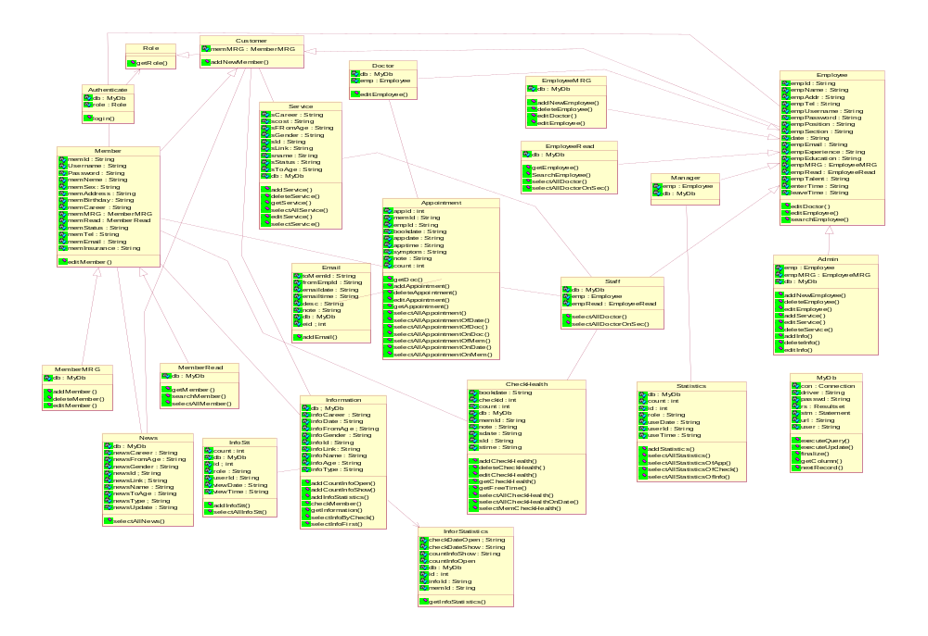
รูปที่ 2-1 แสดง class diagram ของระบบ

- ส่วนติดต่อผู้ใช้งาน พัฒนาโดยใช้ภาษา JSP ประกอบด้วยไฟล์ 216 ไฟล์ซึ่งจะทำงานติดต่อกับส่วนประมวลผล
การทำงานภายในโปรแกรม
ขั้นตอนการลงทะเบียนและเข้าสู่ระบบ
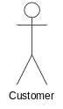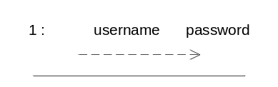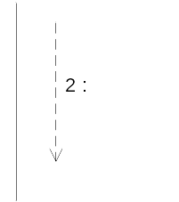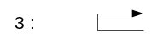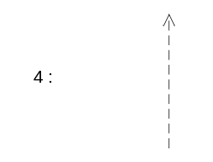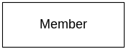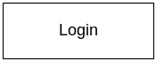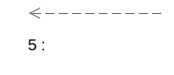

ขั้นตอนการเข้าสู่ระบบของสมาชิก
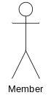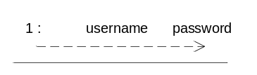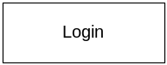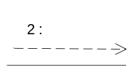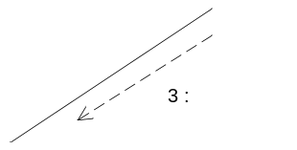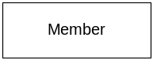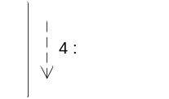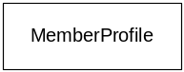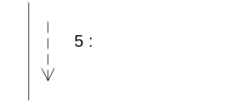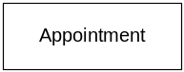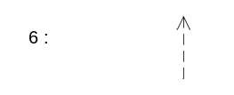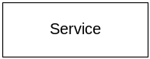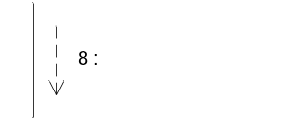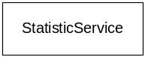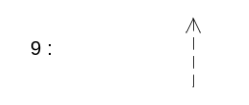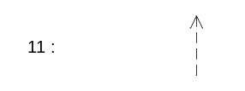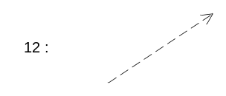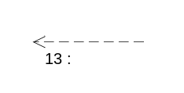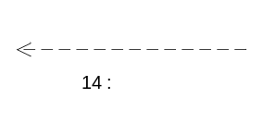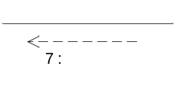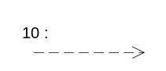

ขั้นตอนการเข้าสู่ระบบของแพทย์
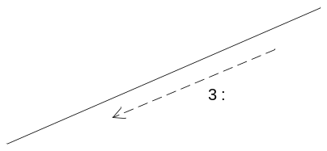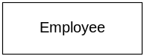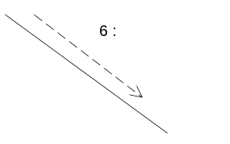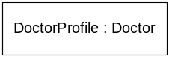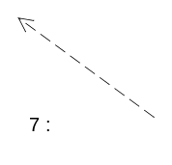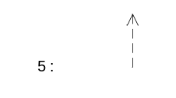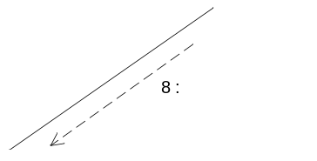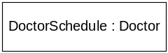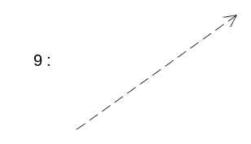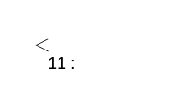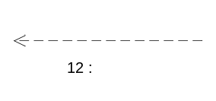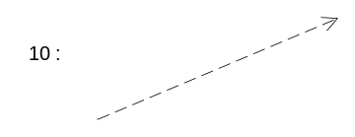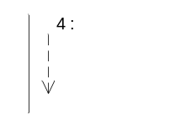

ขั้นตอนการนัดหมายแพทย์
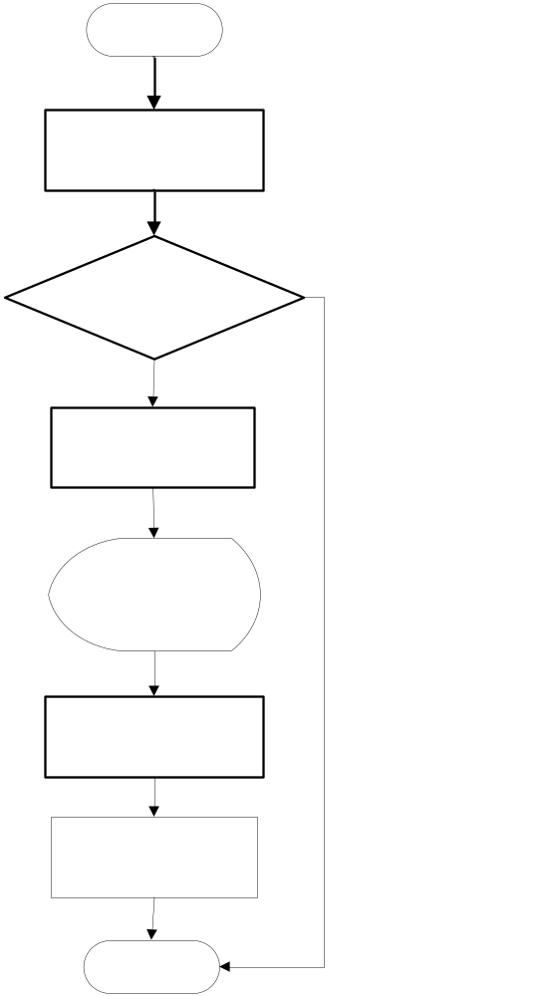

การทำงานของการนัดหมายตรวจสุขภาพ
